LAPORAN PRAKTIKUM

ALGORITMA PEMROGRAMAN



DI SUSUN OLEH :

Muhammad Faiz Akbar ( 2100018361)

SELASA 13.30 – Kelas G

PROGRAM STUDI INFORMATIKA

FAKULTAS TEKNOLOGI INDUSTRI

UNIVERSITAS AHMAD DAHLAN

APRIL 2022

**KEGIATAN 6**

1. Class Vektor selengkapnya disajikan di bawah ini, namakan vektor.h.

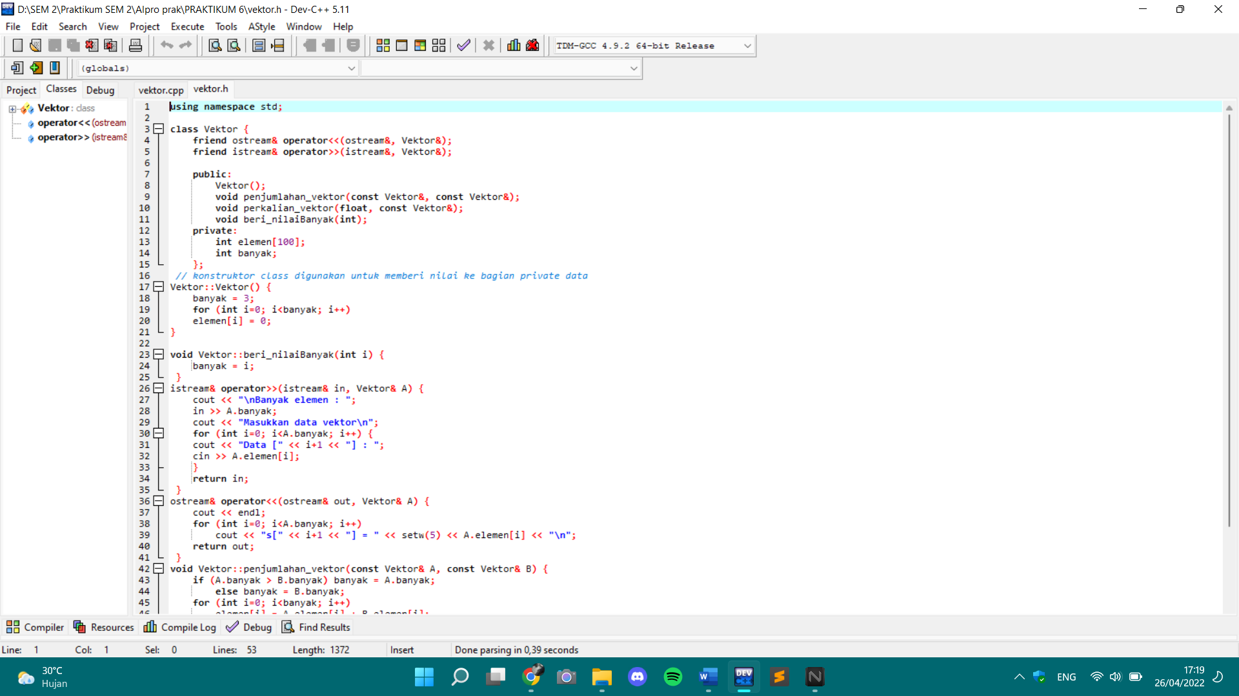

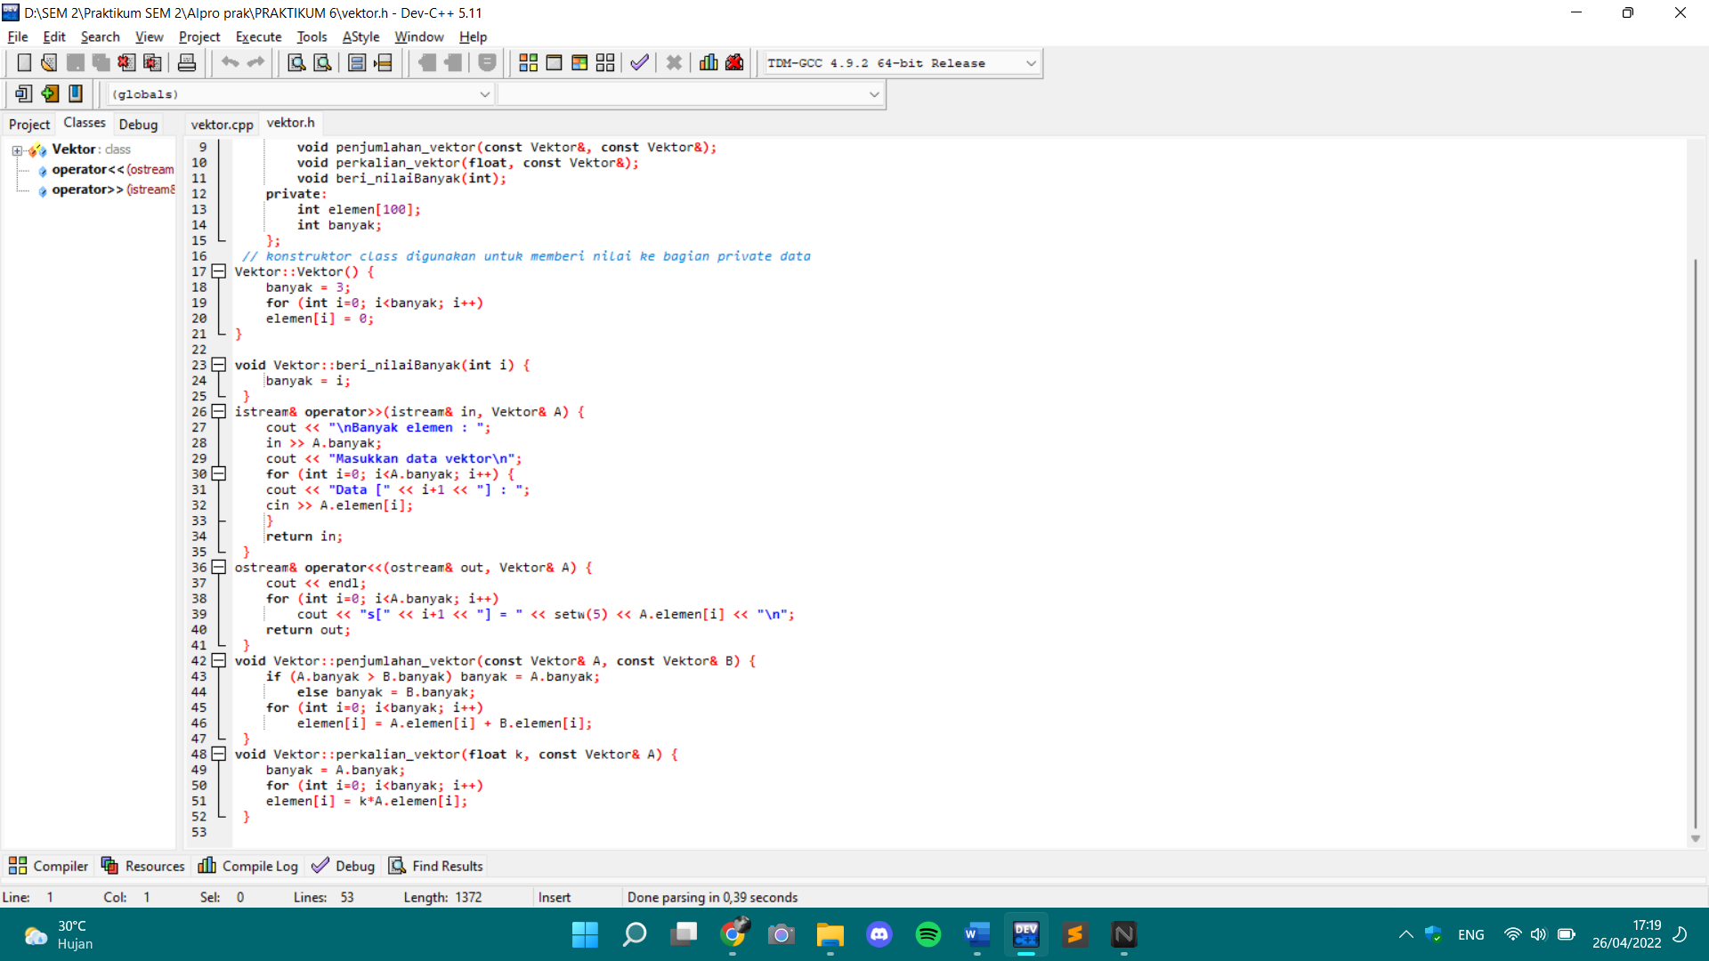

1. Implementasi untuk menggunakan class Vektor di atas diberikan berikut ini, namakan Vektor.cpp.

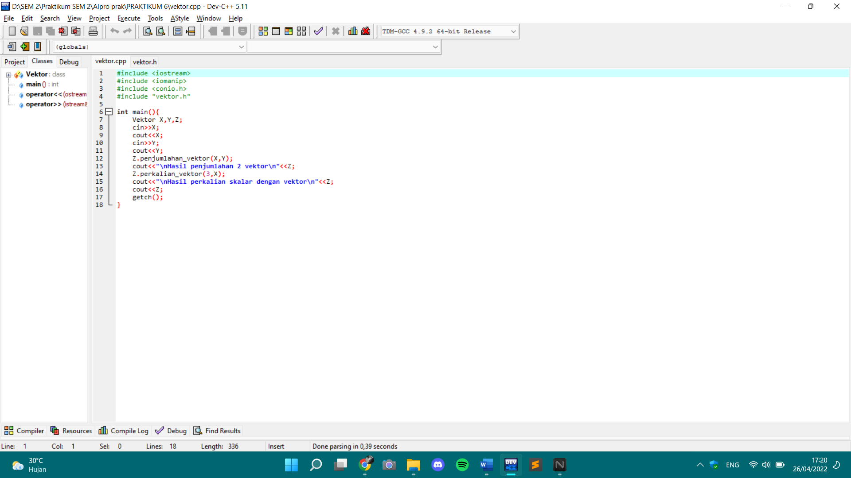

* Menjalankan Program

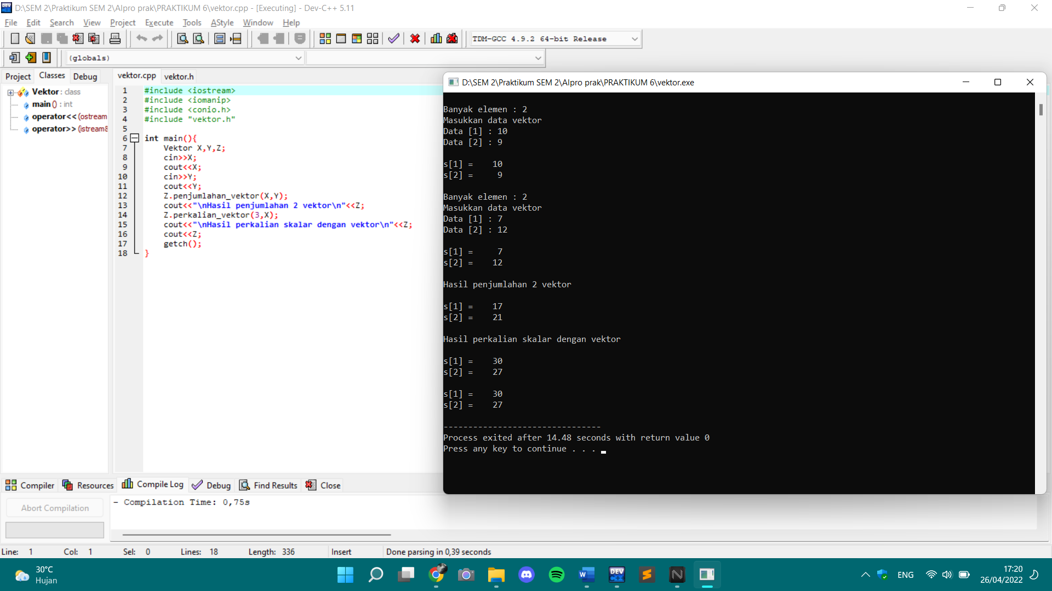

Maka akan tampil hasil penjumlahan 2 vektor dan hasil perkalian skalar dengan vector.

**STUDI KASUS**

Dengan nama kelompok :

- Rifal febiyan

- Muhammad Faiz Akbar

- Arrijal Firmansyah

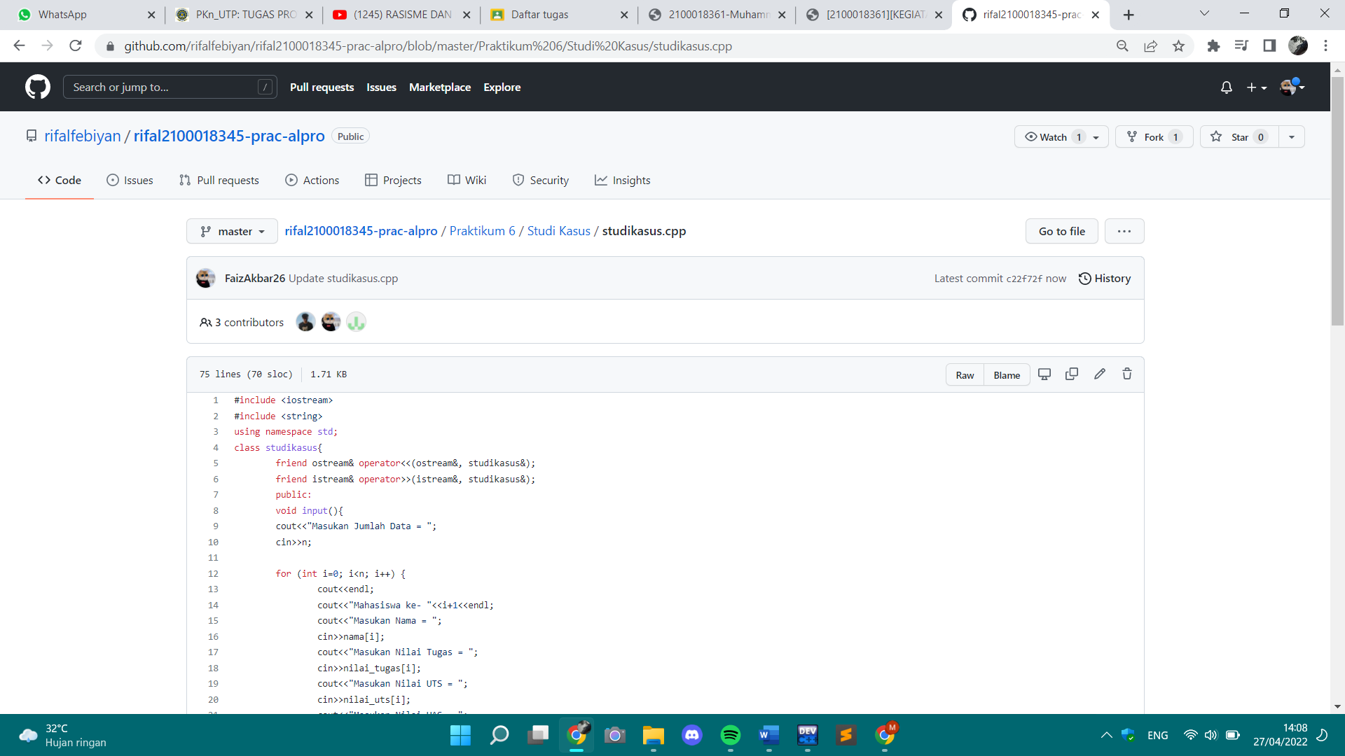

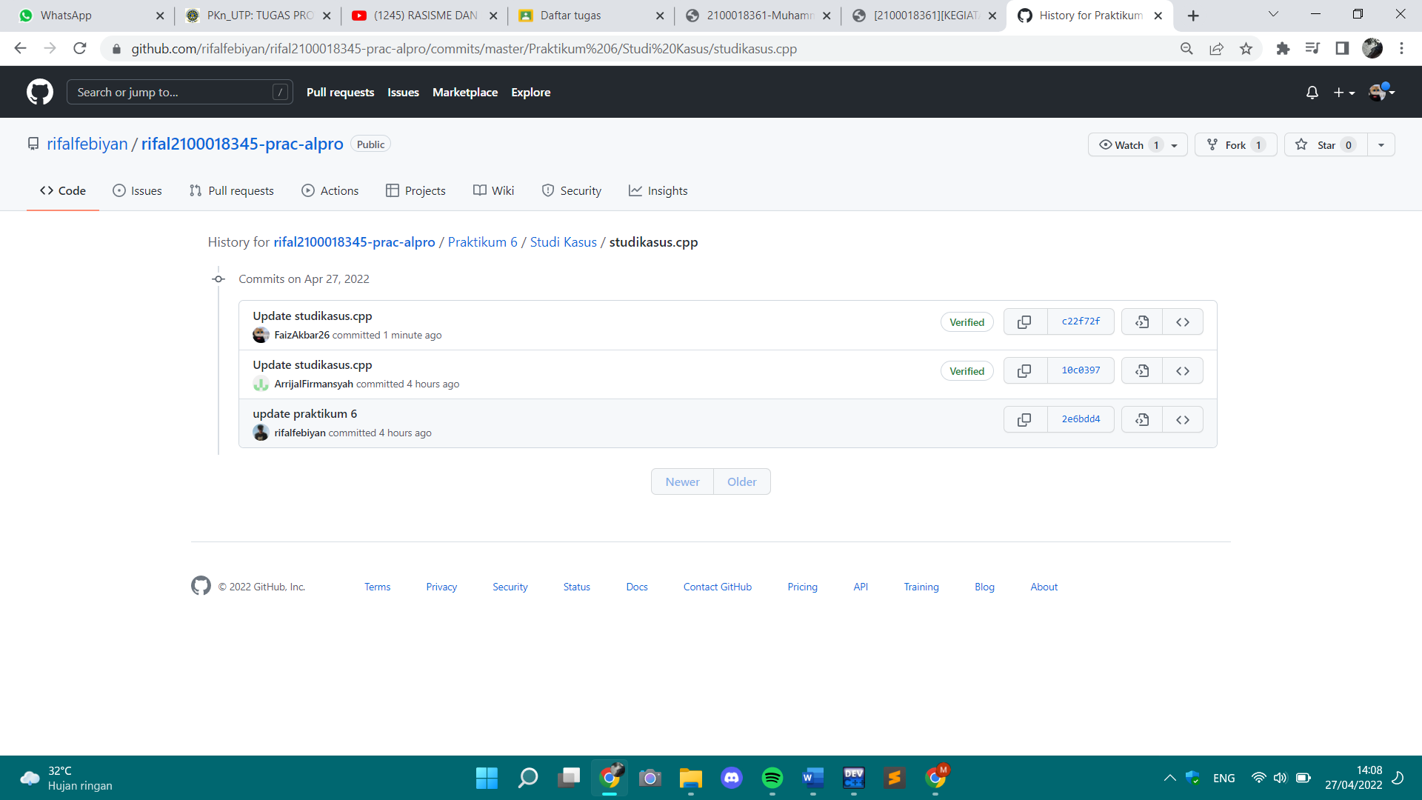

Link repository : [https://github.com/rifalfebiyan/rifal2100018345-prac alpro/blob/master/Praktikum%206/Studi%20Kasus/studikasus.cpp](https://github.com/rifalfebiyan/rifal2100018345-prac%20alpro/blob/master/Praktikum%206/Studi%20Kasus/studikasus.cpp)